День Знаний – 2016
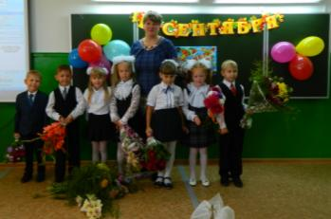
День Знаний – это долгожданный праздник встречи школьных друзей, отдохнувших после летних каникул. Праздник первоклассников, именно этот день самый волнующий и запоминаемый в школьной жизни. В первый класс Сумпосадской школы влилось семь новичков, получилась замечательная школьная семьЯ, во главе с классным руководителем Кравчук Анной Станиславовной.
По сложившейся традиции на праздничной линейке чествовали ребят, проявивших старание в учебе, у 23 ребят годовые отметки только «4» и «5». По результатам конкурса школьных портфолио, в разных номинациях, отмечены самые-самые: спортивные, творческие и талантливые ученики. Успешная самореализация ребенка приносит счастье их родителям и удовлетворение своим трудом школьного наставника – Учителя.
Очень необходимым и своевременным оказался подарок, сделанный школе накануне первого сентября незнакомым человеком. Подарены фликеры на каждого ученика школы. Важнее даже то, что ребята узнали о конкретном добром деле, сделанном скромно и безвозмездно. Надеемся, что родители не будут забывать проверять наличие «светлячков» безопасности у своих ребятишек. Нашему доброму незнакомому другу мы говорим огромное спасибо и желаем счастья и удачи!

